人感センサーで予約をチェックイン・チェックアウト・延長する
早く退室すれば、ルームは自分で返ってきます。センサーが十分な時間だけ無人を報告すると予約が短縮され、余った時間はほかの人がすぐ使えるようになります。同じセンサーで、人が来たときのチェックインや、会議が延びたときの保持もできます。 3 つの設定は独立したページではなく、ポリシーの チェックイン/チェックアウト ページのセンサー にあります。
2026-09-21 · https://offision.com/help/ja/booking/check-in-and-out-by-occupancy-sensor/
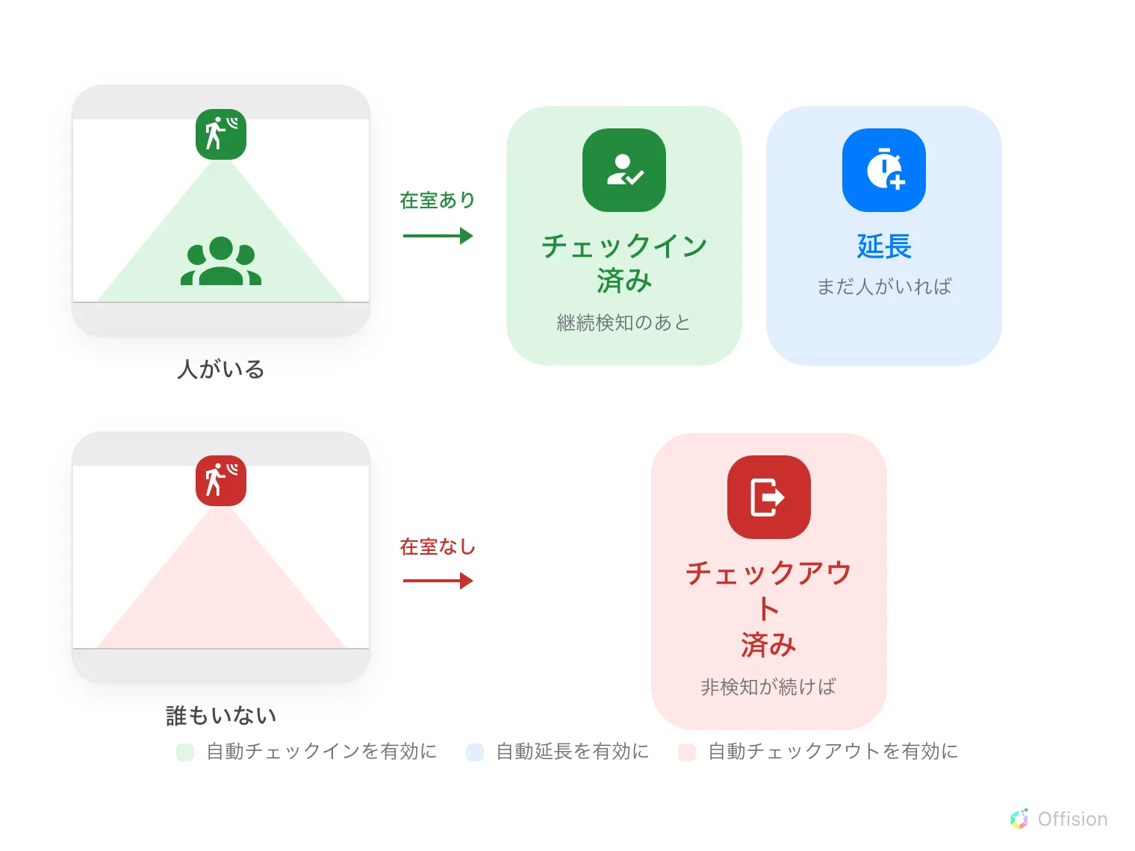
センサーが報告するのは在室あり／なしだけです。それをどう扱うかは 3 つの別々の設定が決めます。
始める前に:
センサーがすでに Offision に報告していて、このルームまたはデスクに リソース
としてひも付けられている必要があります。所在地 としてひも付けたセンサーはフロア
を報告するだけで、そこから予約に何かが起きることはありません。どのセンサーが在室
状況を報告し、それぞれをどうひも付けるかは 予約に使える人感センサー にあります。

チェックインのページにはありません
チェックインが必要、アーリーチェックアウトを許可、キャンセルの規則は、
ポリシーの 基本 ページにある チェックイン/チェックアウト のグループです。
センサーの設定はそこにはありません。
置かれているのは チェックイン/チェックアウト ページの センサー、キャンセル関連の設定の下です。4.5.18 より前は その他 というページにありました。
Offision にはこの機能がないと結論づけられてしまう、いちばん多い原因がこれです。

1. ポリシーの センサー を開く
予約ポリシー を開き、ルームが使っているポリシーを選んで 編集 を押します。
ダイアログ左のレールで 規則と制限 の チェックイン/チェックアウト を選び、センサー までスクロール
します。
Where in Offision: admin app → booking/advance-policy (予約ポリシー)
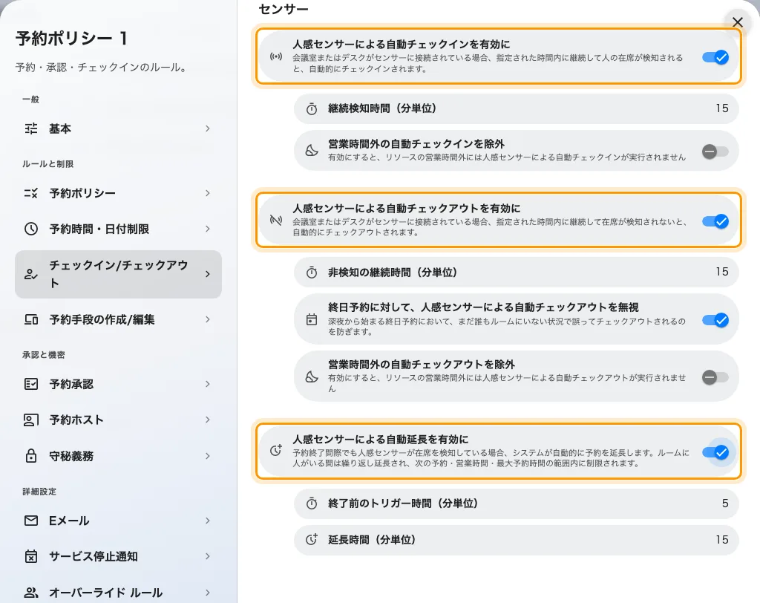
チェックイン/チェックアウト ページ。3 つの自動処理をすべて有効にし、それぞれが表示する分数の欄も出ています。
3 つはそれぞれ独立して働きます。チェックアウトを使うのにチェックインは不要で、
人が手でチェックインする方法もここでは何も変わりません。
ただし、まわりのポリシーから独立しているわけではありません。自動チェックアウトが
働くには、基本 ページの アーリーチェックアウトを許可 がオンである必要が
あります——手順 3 のノートを参照してください。

2. 人が来たらチェックインする
人感センサーによる自動チェックインを有効に は、センサーが十分な時間だけ人を
報告した時点で、チェックイン待ちの予約をチェックインします。
継続検知時間（分単位） がその長さです。指定できる最小は 5 分。短すぎると
通りかかっただけの人が他人の予約をチェックインしてしまい、長すぎるとチェックイン
が壊れていると思われてパネルを押されます。
営業時間外の自動チェックインを除外 は、夜間の清掃や警備で誤って動くのを
防ぎます。
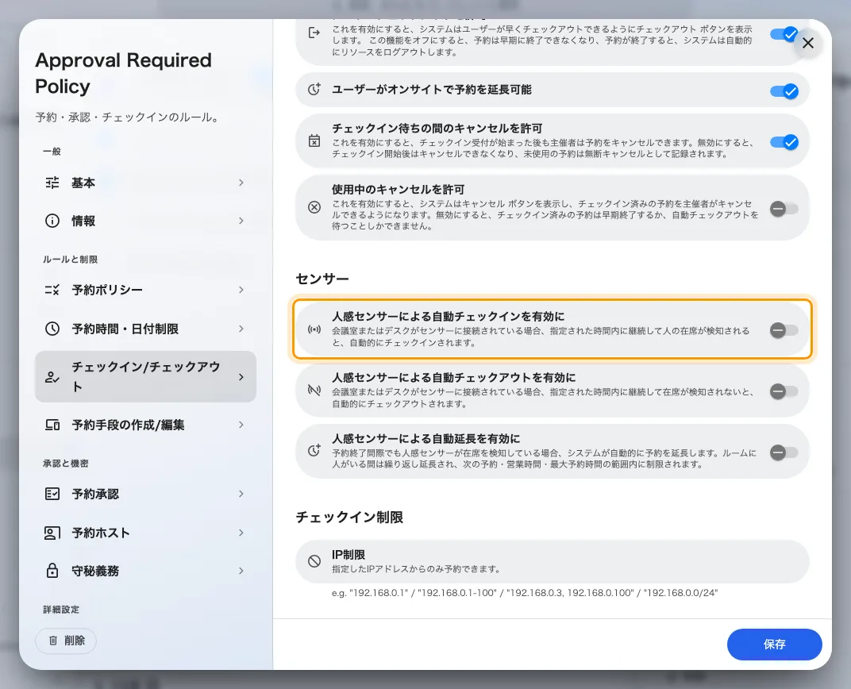
人感センサーによる自動チェックインを有効に。誰も何も押しません。
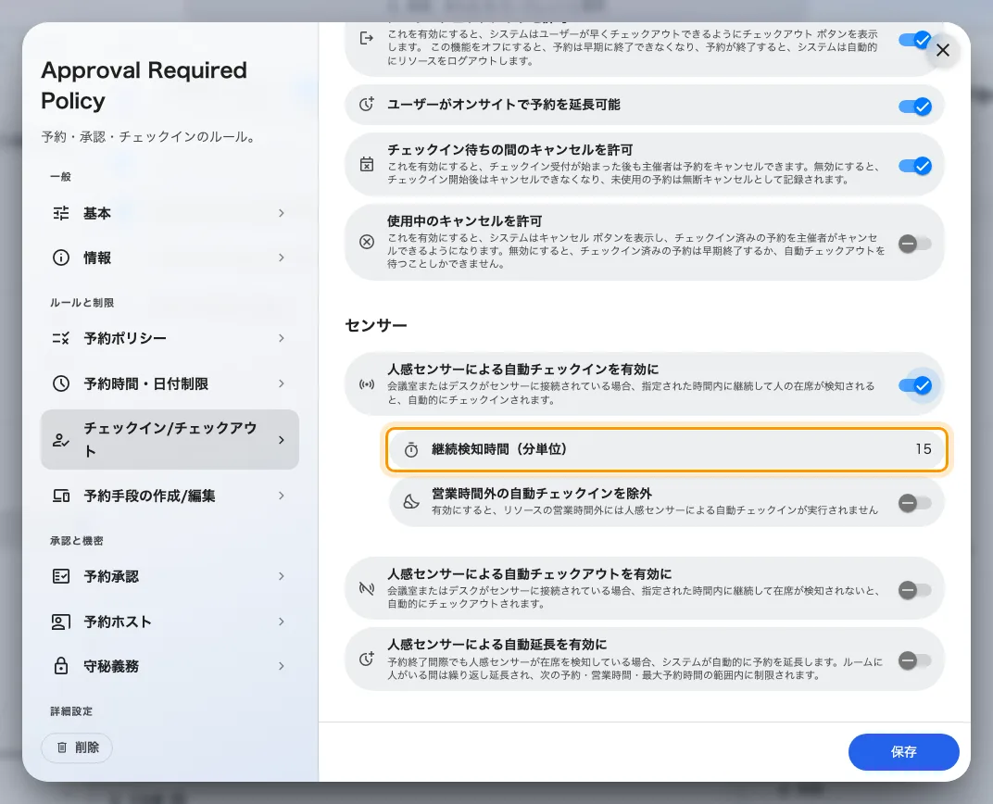
継続検知時間（分単位）。何分いれば「いる」と数えるかです。
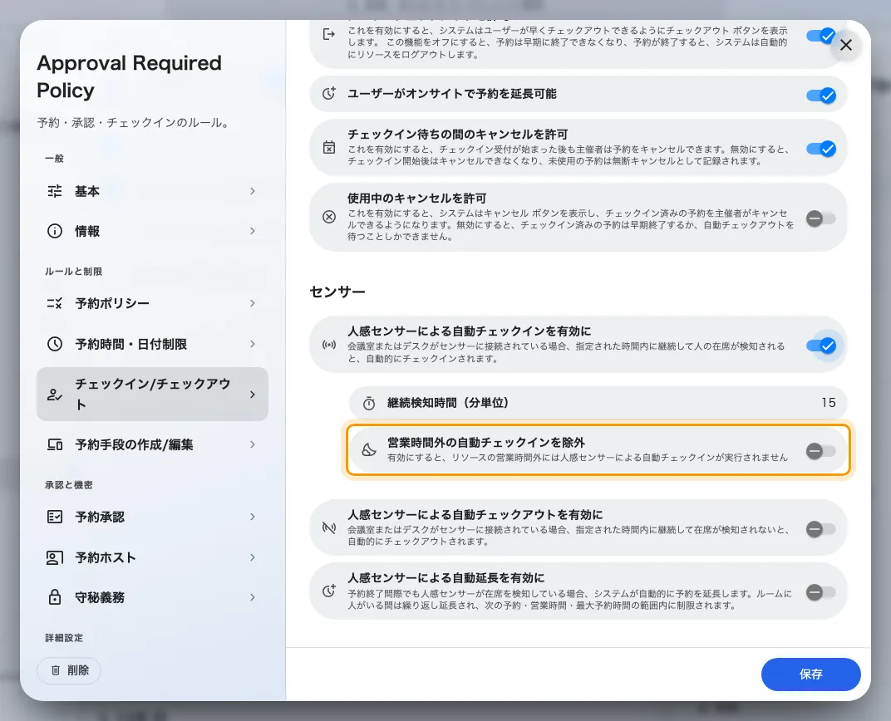
営業時間外の自動チェックインを除外。夜間に通りかかる清掃員のための設定です。

3. ルームが空いたらチェックアウトする
人感センサーによる自動チェックアウトを有効に は、センサーが十分な時間だけ
無人を報告した時点でルームを解放します。
働くのは チェックイン済み の予約に対してだけです。誰も来なかった予約を解放
するのはチェックインの受付時間のほうで、別のしくみ・別のタイマーです——
チェックインと未出席のしくみ を参照してください。
非検知の継続時間（分単位） は静かな状態が続くべき長さで、予約の開始時刻か
最後の受信値のうち遅いほうから数えます。コーヒーを取りに行くくらいでは切れない
長さにしてください。
アーリーチェックアウトを許可がオンである必要があります:
センサーはチェックアウトによってルームを解放するため、基本 ページの
チェックイン/チェックアウト にある アーリーチェックアウトを許可 は、
今すぐ終了 ボタンだけでなくこの自動化も制御します。オフの場合、センサーが何を
報告してもルームは予約の終了時刻まで押さえられたままで、このページの設定では
変えられません。
意図しない解放を止める設定が 2 つあります。
- 終日予約に対して、人感センサーによる自動チェックアウトを無視。終日予約は
誰もいない深夜に始まるため、これがないと誰かが来る前に自分で解放されます。
終日予約を使うなら有効のままにしてください。
- 営業時間外の自動チェックアウトを除外。チェックイン側と対になる設定です。

予約側でルームを保持できます
自動チェックアウトは黙って実行されるわけではありません。ルームパネルには、利用中の
予約が続くあいだずっとバッジが表示されます。センサーが人を検知できているあいだは
オートチェックアウト オン、検知できなくなると 〜後に自動解放 としてカウント
ダウンが始まります。タップすると その予約に対してだけ 解放が一時停止され——確認
画面はありません——バッジは オートチェックアウト オフ に変わります。ポリシーは
そのままで、次の予約はこれまでどおり扱われます。ミーティングアシスタントでは、同じ
選択が まだご利用中ですか？ の画面と まだ使っています ボタンとして現れます。
静かなのに使用中、というルームへの答えがこれです。全員がセンサーの死角の
ホワイトボードの前にいるワークショップや、隅で受けている長電話などです。このタップは
スヌーズではなく予約の終わりまで続き、元に戻せるかどうかは 2 つのパネルデザインで
異なります。詳細は
センサーが無人と判断したときに部屋を確保する
を参照してください。
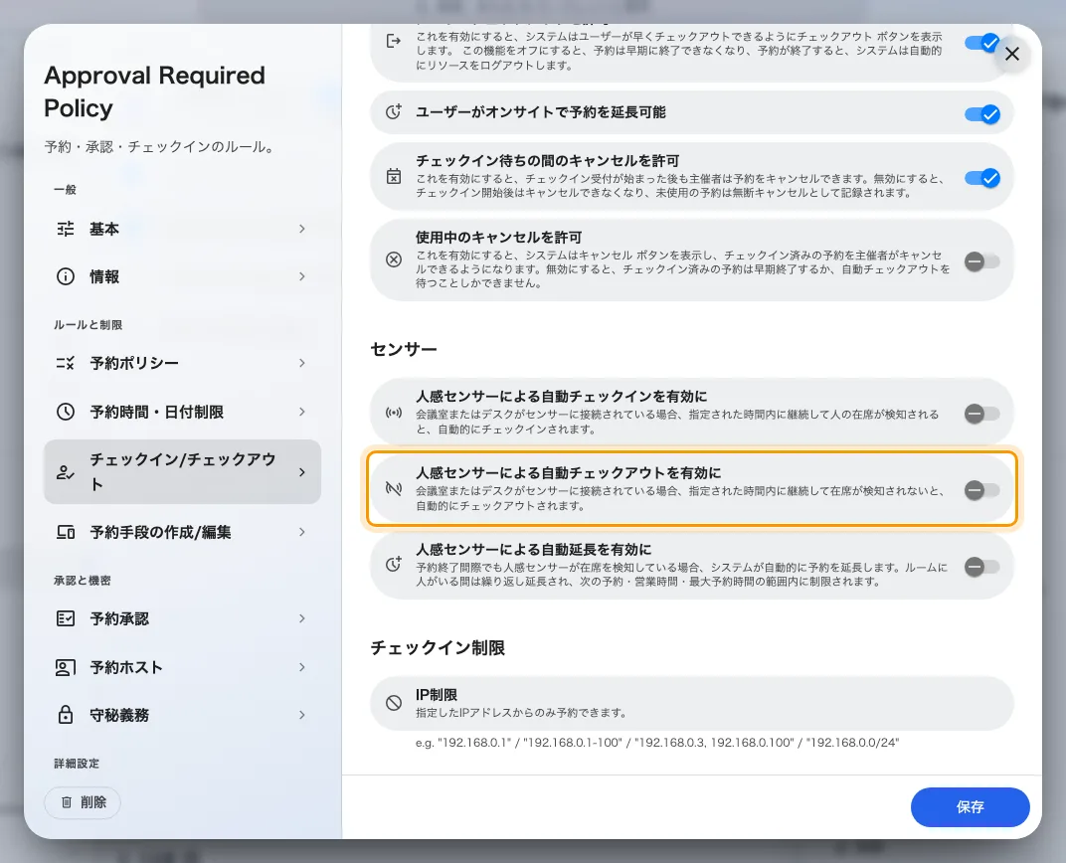
人感センサーによる自動チェックアウトを有効に。チェックイン済みの予約にだけ働きます。
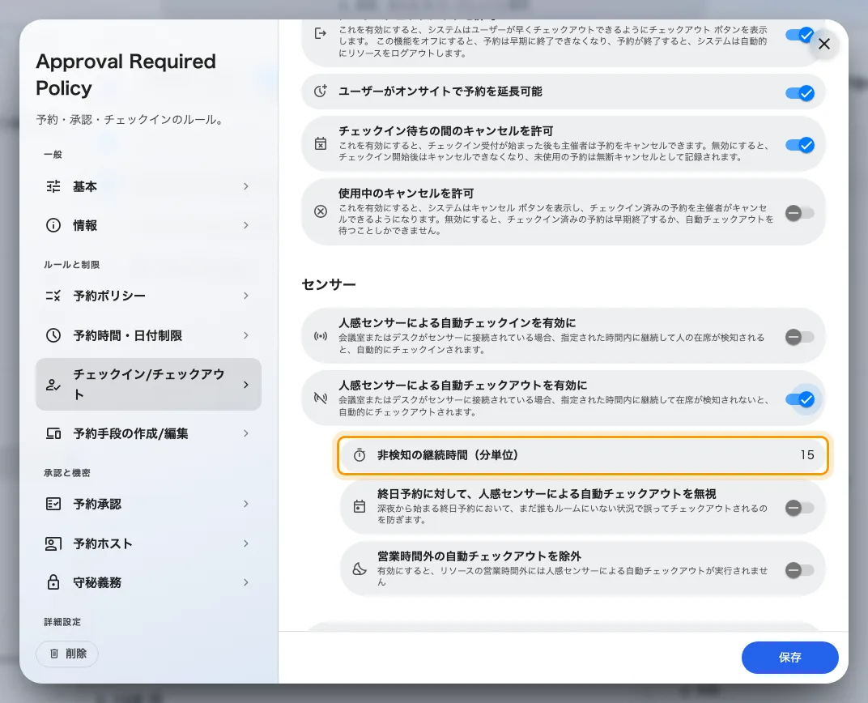
非検知の継続時間（分単位）。短すぎるとコーヒー休憩で会議が終わります。
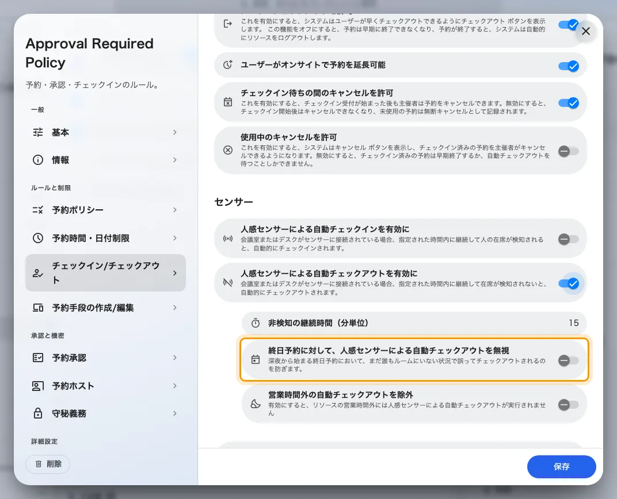
終日予約の自動チェックアウトを無視。空のデスクが夜のうちに解放されるのを防ぎます。
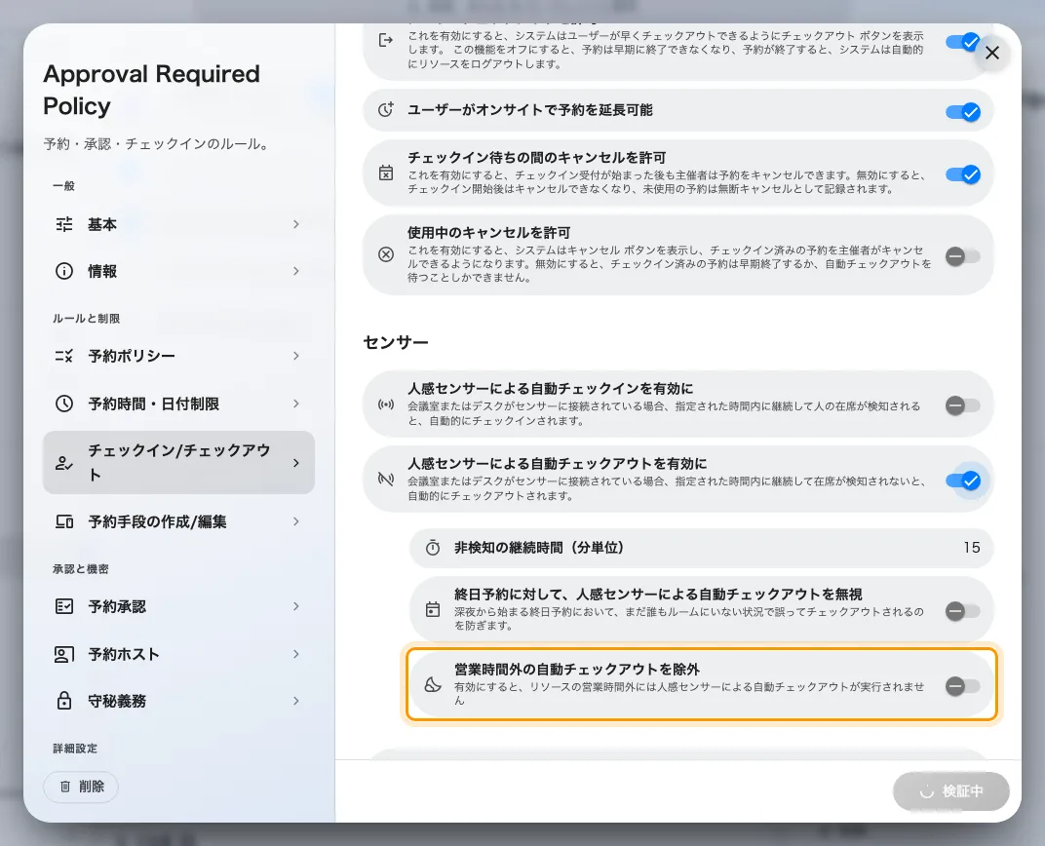
営業時間外の自動チェックアウトを除外。上のチェックイン側と対になる設定です。

4. 会議が続いている間は延長する
人感センサーによる自動延長を有効に は、ルームにまだ人がいる間、予約の終了
時刻を後ろにずらします。会議の途中で追い出されずに済みます。
終了前のトリガー時間（分単位） は終了のどれくらい前に判定するか、
延長時間（分単位） は 1 回でどれだけ足すかです。人がいる限り繰り返し延長され、
次の予約・営業時間の終わり・リソースの最大予約時間で止まります。刻みを小さくして
おくと、空いたルームが早く戻ります。
これは予約ポリシーのページにある ユーザーがオンサイトで予約を延長可能 とは
別のものです。あちらは人が押すボタンです。
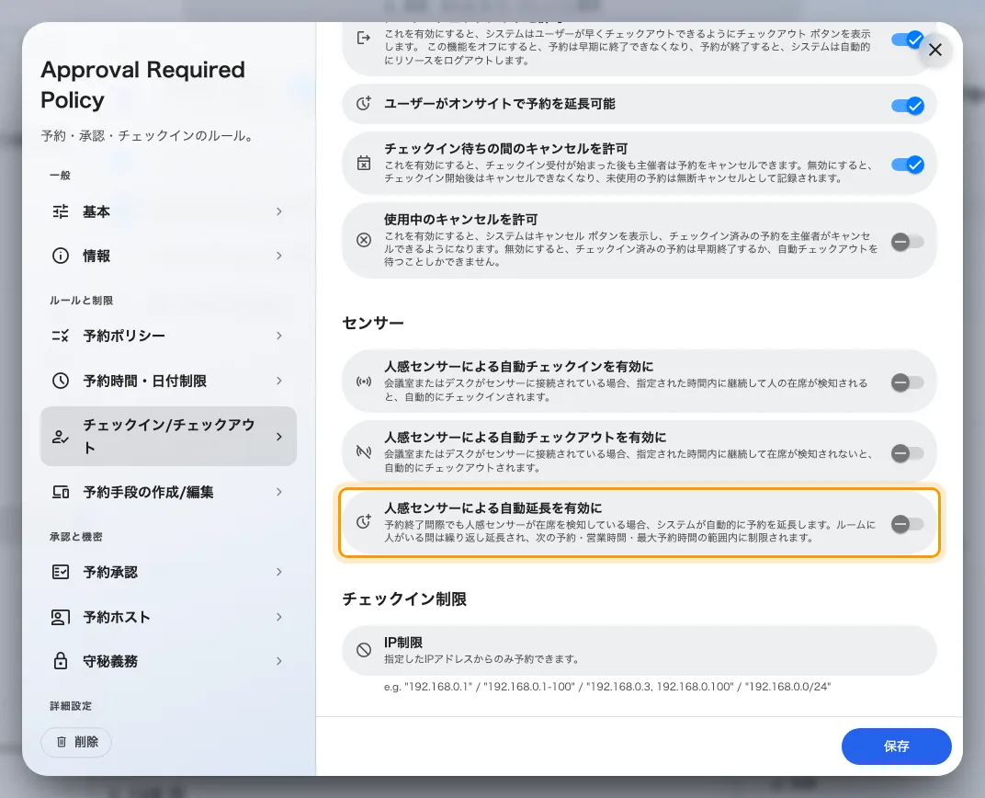
人感センサーによる自動延長を有効に。会議が延びたときのための設定です。
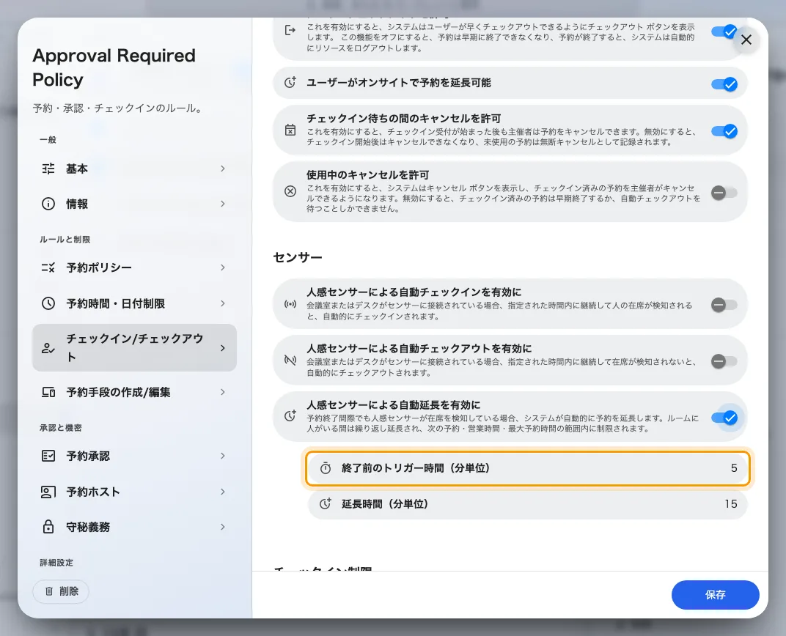
終了前のトリガー時間（分単位）。終了のどれくらい前に判定するかです。
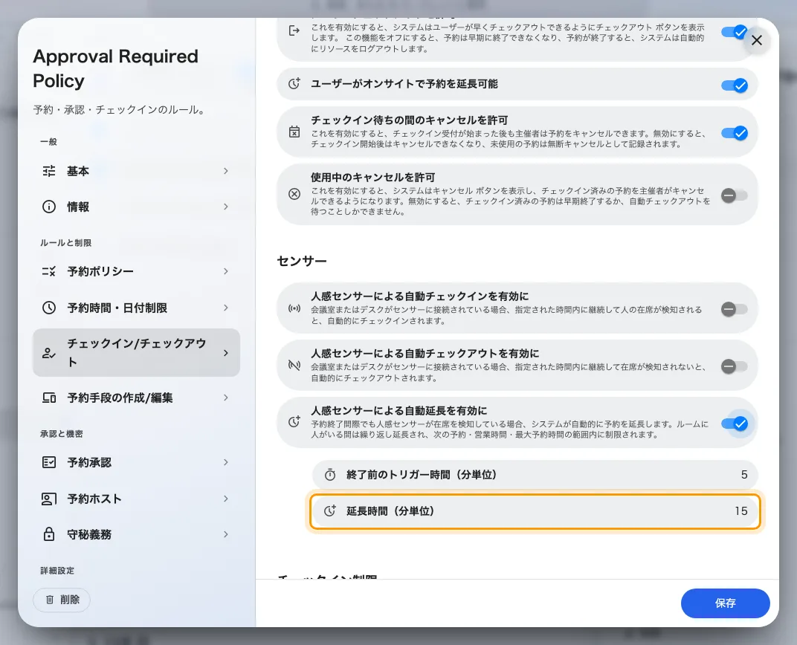
延長時間（分単位）。刻みを小さくすると、空いたルームが早く戻ります。
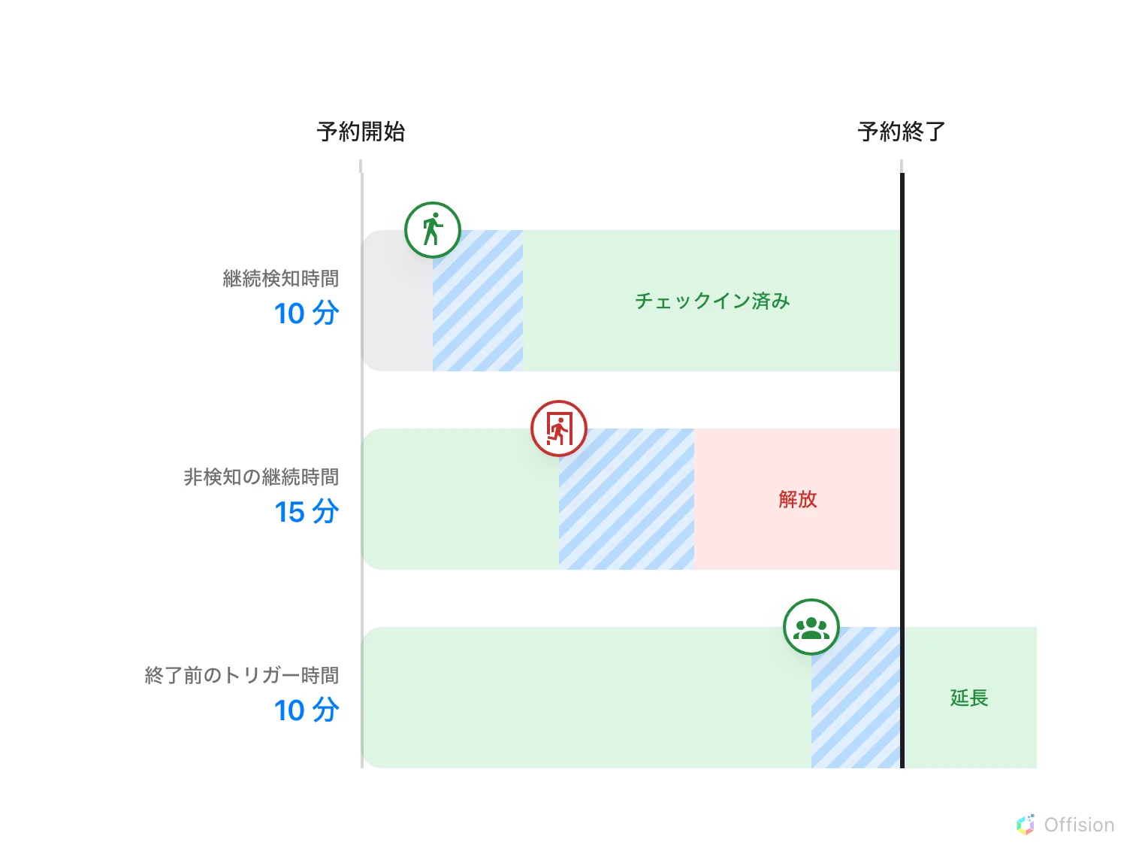
3 つとも同じ量——センサーが同じ状態を報告し続ける長さです。違うのは、どこで測るかだけです。

5. 動作を確認する
ルームを予約し、実際に座り、そのまま出ます。非検知の継続時間が過ぎると予約は
自分で解放され、履歴には オートチェックアウト が記録されます——
予約に何が起きたかをたどる を参照して
ください。

これで決まらないこと
- 誰も来なかった予約。 それはチェックインの受付時間で、
チェックインと未出席のしくみ にあります。
- 人が自分で押すボタン、つまり 今すぐ終了 と延長——
会議を延長する、または早めに終える。
- どのセンサーがどのルームを見ているか。 それはセンサー側の設定で、
予約に使える人感センサー。
- ルームに何人いるか。 人感センサーは在室のあり／なししか報告せず、ここでは
それ以上は要りません——
人数カウンターは人感センサーではない。

